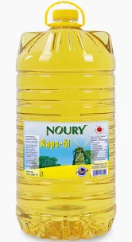 | Rapsöl "Noury"  PET 10ltr.  "NEU"  #20109  15,89 € zzgl. MwSt.
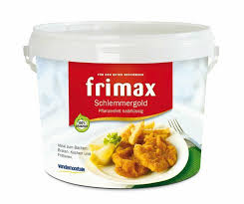 | Schlemmergold Frimax halbflüssig 10ltr.  #20129  22,49 € zzgl. MwSt.
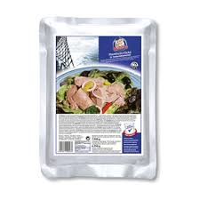 | Thunfisch in Öl  Skipjack im BEUTEL  1,4kg ATG 1320g  #19135  9,19 € zzgl. MwSt.
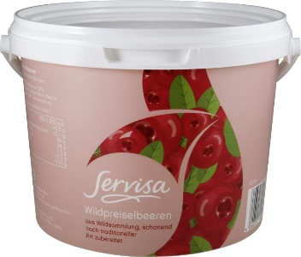 | Wildpreiselbeeren SB  2kg / 5kg Eimer  #13309 / #13311  21,98 € zzgl. MwSt.

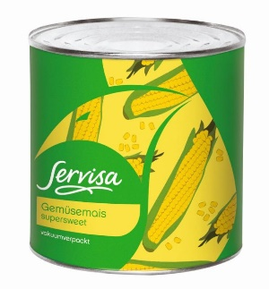 | Maiskörner  3kg Dose  #04105  4,98 € zzgl. MwSt.
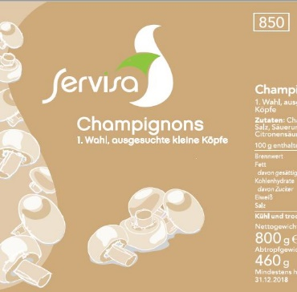 | Champignon 1. Wahl  Miniköpfe  850ml Dose  #18107  2,99 € zzgl. MwSt.
 | Gulaschsuppe FELIX  3kg Dose  #11110  17,89 € zzgl. MwSt.
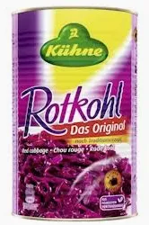 | Rotkohl Kühne  5kg Dose  #05122  9,99 € zzgl. MwSt.

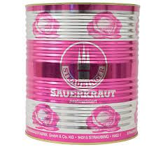 | Sauerkraut  Delik. Straubinger  beste Qualität  10kg Dose  #06100  10,49 € zzgl. MwSt.
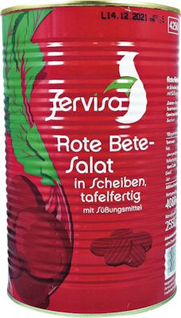 | Rote Bete  Scheiben  5kg Dose  #05101  5,29 € zzgl. MwSt.
 | Sonntagsknödelteig  2,5kg Beutel  (Karton Inhalt: 8 x 2,5kg)  #09118  5,99 € zzgl. MwSt.
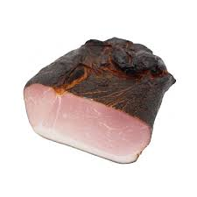 | LM Schwarzgeräucherter Hals  Rieser Bauernhals  1/2 Stück Pr/kg  #19500  11,69 € zzgl. MwSt.

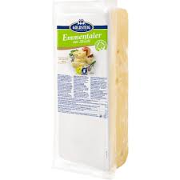 | Emmentaler  Goldsteig  Stange Pr/kg  #06980  8,29 € zzgl. MwSt.
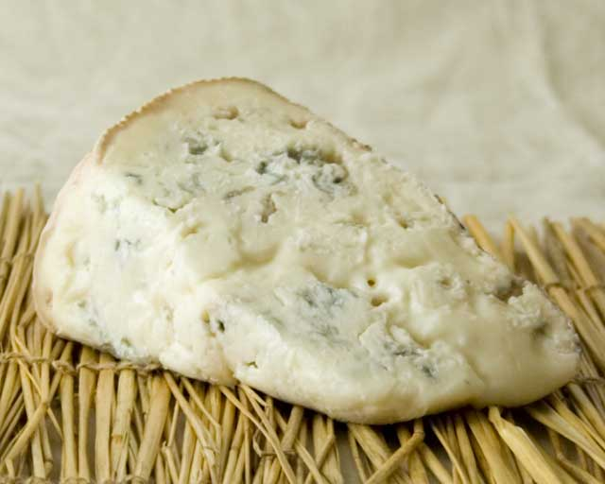 | Gorgonzola  48% Pr/kg  #06981  14,99 € zzgl. MwSt.
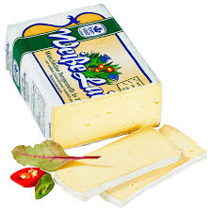 | Weiße Lady  natur 60%  ca. 900gr. Pr/kg  #07035  13,09 € zzgl. MwSt.
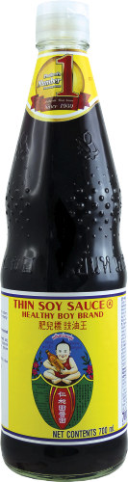 | Sojasauce  dunkel Healthy  700ml Flasche  #11098  3,79 € zzgl. MwSt.

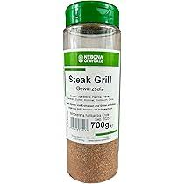 | Barbecue-Grill-Steak  ohne Salz  Nebona 1kg  #10101  9,98 € zzgl. MwSt.
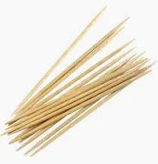 | Zahnstocher  ohne Papier  1000 Stück  #01172  0,99 € zzgl. MwSt.
 | Scheuermilch  Tapira  750ml Flasche  #24606  2,29 € zzgl. MwSt.
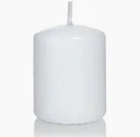 | Stumpen-Kerzen  weiß  100/50 24Stück  #22128  20,39 € zzgl. MwSt.

